[Functioneel ontwerp](https://sites.google.com/view/rijnijssel-ao/sjablonen/25187/algemeen?authuser=0" \l "h.p_Ty7aduG2GfRB)

Cios Rijnijssel

|  |  |
| --- | --- |
| Leereenheid: | Examen Training |
| Versienummer: | 0.1 |
| Auteur(s): | Bram Timmerman |
| Datum: | 2022-01-17 |

Hiernaast staan vier invulvelden. Drie daarvan worden ‘hergebruikt’ in de header en de footer van het document. Om de inhoud van de invulvelden naar de header en footer door te voeren, moet je een print preview genereren.

De tekst die je nu leest zal niet afgedrukt worden.

# [Versiebeheer](https://sites.google.com/view/rijnijssel-ao/sjablonen/25187/algemeen?authuser=0" \l "h.p_eKG6nG44Kd0X)

|  |  |  |  |
| --- | --- | --- | --- |
| Datum | Versie | Wie | Wijzigingen |
| 2022-01-17 | 0.1 | Bram Timmerman | Initiële versie |
|  |  |  |  |
|  |  |  |  |
|  |  |  |  |

[Inhoudsopgave](https://sites.google.com/view/rijnijssel-ao/sjablonen/25187/algemeen?authuser=0#h.p_LqQOy3HgMP51)

[Versiebeheer 1](#_Toc10645588)

[Inleiding 3](#_Toc1515914754)

[Over dit document 4](#_Toc596130164)

[Over het project en de opdrachtgever 4](#_Toc618796603)

[Actoren 5](#_Toc281131309)

[Functionele eisen en omschrijving 5](#_Toc1151513118)

[Functie: Login 5](#_Toc1211316860)

[Functie: Registreren student 5](#_Toc1876699015)

[Functie: Registreren docent 6](#_Toc451631111)

[Functie: Aanmaken sport 7](#_Toc739240233)

[Functie: Inschrijven sport 8](#_Toc622515731)

[Functie: Overzicht sporten 9](#_Toc1788835817)

[Functie: Overzicht ingeschreven sporten 10](#_Toc201109746)

[Navigatiestructuur 11](#_Toc977290072)

[Akkoord opdrachtgever 12](#_Toc645924868)

[Versiebeheer sjabloon 13](#_Toc1326811024)

# [Inleiding](https://sites.google.com/view/rijnijssel-ao/sjablonen/25187/algemeen?authuser=0" \l "h.p_nScE_Y3RO7c3)

## Over dit document

In dit document wordt een eerste uitwerking van de wensen en eisen van de opdrachtgever vastgelegd, zodat hiermee aan de opdrachtgever kan worden uitgelegd hoe het programma er uit komt te zien en basaal hoe de werking van het programma zal zijn.

## Over het project en de opdrachtgever

De opleiding cios van het Rijn Ijssel van het Cios in Arnhem wil vanaf aankomend schooljaar de manier waarop ze sportlessen geven gaan veranderen. Voorheen sporten de studenten samen met hun klas in de sportzaal. Hier werden dan sportactiviteiten gehouden als zaalvoetbal, trefbal, indoorhockey, handbal, etc. Vanaf schooljaar 2022/2023 wil Rijn Ijssel de sportlessen meer laten aansluiten bij de sport die de student zelf leuk vindt. Rijn Ijssel vraagt aan ons om hier te helpen een oplossing voor te vinden in de vorm van een (web)applicatie. Ze willen dat de studenten via deze (web)applicatie zich kunnen inschrijven op de sporten die zei leuk vinden. De docenten moeten de sporten waar zei graag les aangeven kunnen aanmaken of hieraan kunnen deelnemen als onderwijzer.

# [Actoren](https://sites.google.com/view/rijnijssel-ao/sjablonen/25187/kerntaak-1-k1/werkproces-1-3?authuser=0" \l "h.p_l_Nqs3Y1NTAV)

De applicatie kan gebruikt worden door de volgende actoren (rollen):

* Beheerder
* Docent
* Student

# [Functionele eisen en omschrijving](https://sites.google.com/view/rijnijssel-ao/sjablonen/25187/kerntaak-1-k1/werkproces-1-3?authuser=0#h.p_g69fZ0LgB_Zq)

k1w3 t1 t2

In grote lijnen zijn de eisen en wensen van de opdrachtgever al benoemd en geprioriteerd in het programma van eisen. In dit document zullen de functionele eisen nader toegelicht en uitgewerkt worden met behulp van schematische schetsen.

## Functie: Login

### Functionele beschrijving

|  |  |
| --- | --- |
| Naam van de functie | Login |
| Actor | Student, docent |
| Preconditie | De actor moet een account hebben. |
| Beschrijving | De actor kan op deze pagina inloggen op de webapplicatie. |
| Uitzonderingen | Als de actor een foute gebruikersnaam of wachtwoord invuld krijgt die een foutmelding. |
| Postconditie | De actor is ingelogd |

### Wireframe

k1w3 t1 t4

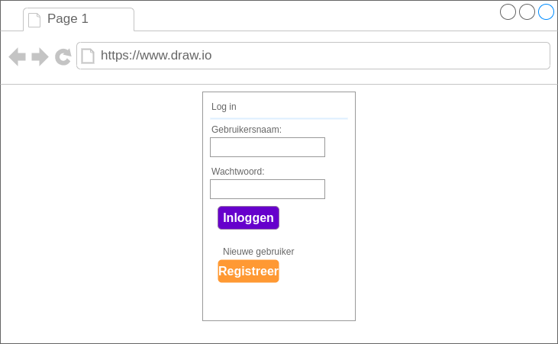

## Functie: Registreren student

### Functionele beschrijving

|  |  |
| --- | --- |
| Naam van de functie | Registreren student |
| Actor | Student |
| Preconditie | Actor heeft nog geen account. |
| Beschrijving | De actor kan hier een account aanmaken. |
| Uitzonderingen | Als de actor foute informatie invult krijgt die een foutmelding |
| Postconditie | De actor heeft een account aangemaakt. |

### Wireframe

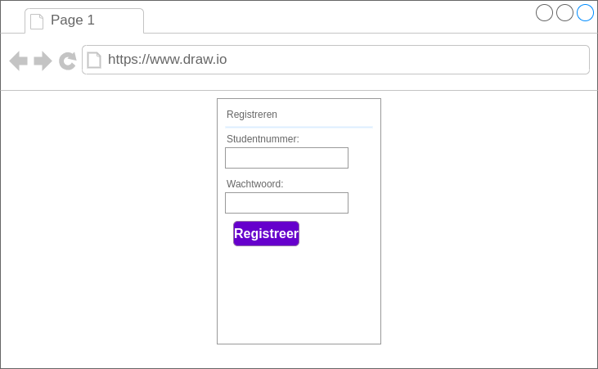

## Functie: Registreren docent

### Functionele beschrijving

|  |  |
| --- | --- |
| Naam van de functie | Registreren docent |
| Actor | Beheerder |
| Preconditie | De actor moet zijn ingelogd met een beheerder account. |
| Beschrijving | De actor (beheerder) kan hier voor een docent een account aanmaken. |
| Uitzonderingen | Als de actor foute informatie invult krijgt die een foutmelding |
| Postconditie | De actor heeft een account aangemaakt. |

### Wireframe

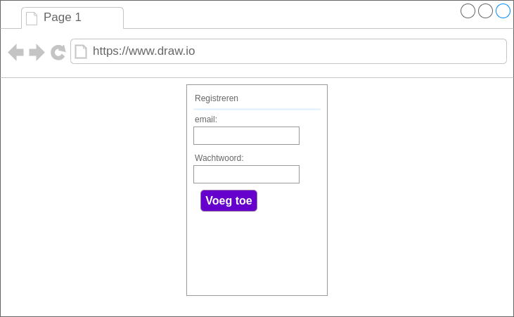

## Functie: Aanmaken sport

### Functionele beschrijving

|  |  |
| --- | --- |
| Naam van de functie | Aanmaken sport |
| Actor | Docent |
| Preconditie | De actor moet zijn ingelogd en een docent zijn. |
| Beschrijving | De actor (docent) kan hier een sport aanmaken. |
| Uitzonderingen | Als de actor foute informatie invult krijgt die een foutmelding |
| Postconditie | De actor heeft een sport aangemaakt. |

### Wireframe

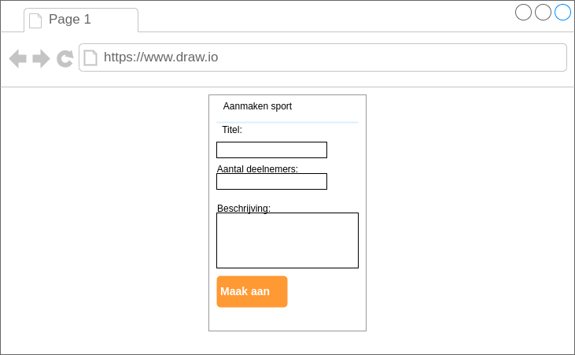

## Functie: Inschrijven sport

### Functionele beschrijving

|  |  |
| --- | --- |
| Naam van de functie | Inschrijven sport |
| Actor | Student |
| Preconditie | De actor moet zijn ingelogd met een student account. |
| Beschrijving | De actor (student) kan zich hier inschrijven voor een sport.. |
| Uitzonderingen | Als de actor zich al heeft ingeschreven voor een andere sport krijgt die een foutmelding. |
| Postconditie | De actor heeft zich ingeschreven voor een sport. |

### Wireframe

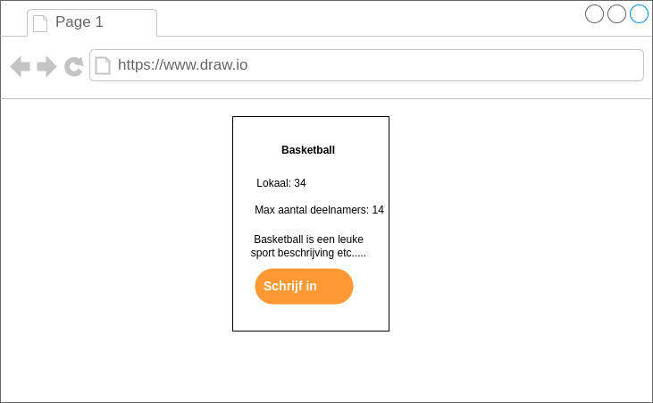

## Functie: Overzicht sporten

### Functionele beschrijving

|  |  |
| --- | --- |
| Naam van de functie | Overzicht sporten |
| Actor | Student, docent |
| Preconditie | De actor moet zijn ingelogd met een studenten of docenten account. |
| Beschrijving | De actor kan hier een overzicht zien van alle beschikbare sporten. |
| Uitzonderingen | - |
| Postconditie | De actor ziet een overzicht van alle sporten. |

### Wireframe

## 

## Functie: Overzicht ingeschreven sporten

### Functionele beschrijving

|  |  |
| --- | --- |
| Naam van de functie | Overzicht ingeschreven sporten |
| Actor | Student |
| Preconditie | De actor moet zich hebben ingeschreven op 1 sport |
| Beschrijving | De actor kan hier zien op welke sport hij zich heeft ingeschreven. |
| Uitzonderingen | De actor kan maar op 1 sport inschrijven. |
| Postconditie | De actor ziet de sport waarop hij zich heeft ingeschreven. |

### Wireframe

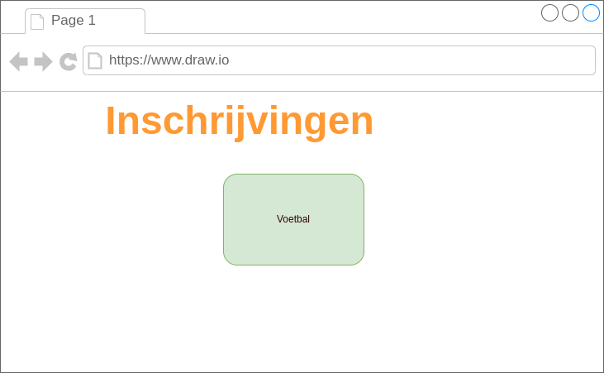

# [Navigatiestructuur](https://sites.google.com/view/rijnijssel-ao/sjablonen/25187/kerntaak-1-k1/werkproces-1-3?authuser=0#h.p_xITBq9OCDROn)

k1w3 t3

In dit hoofdstuk wordt behalve een schematische weergave van de navigatiestructuur ook beschreven hoe de gebruiker door de applicatie kan navigeren. Hierbij wordt ook aangegeven voor welke actoren dat geldt.

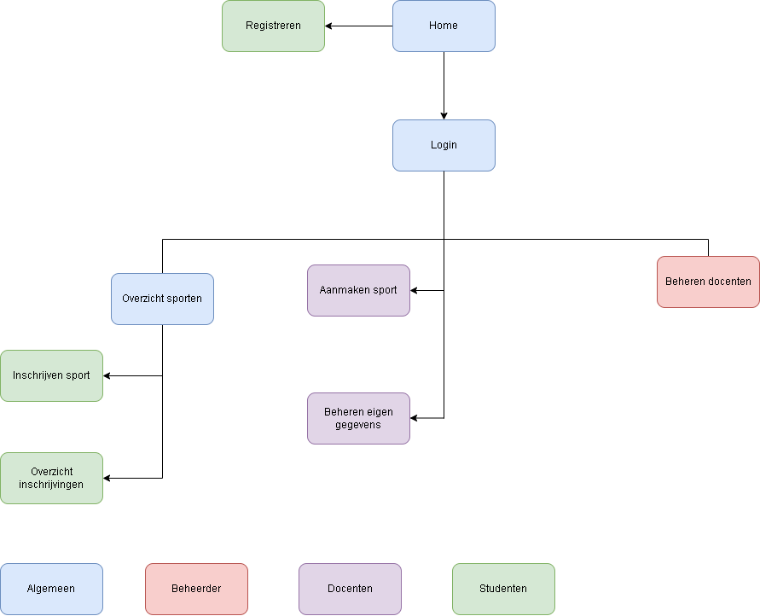

# [Akkoord opdrachtgever](https://sites.google.com/view/rijnijssel-ao/sjablonen/25187/algemeen?authuser=0#h.p_B7VnvpcuT4K2)

k1w3 t5

|  |  |
| --- | --- |
| Naam |  |
| Datum |  |
| Handtekening |  |

# Versiebeheer sjabloon

Actuele sjabloon versie datum: 2019-11-04 (◄ laatste wijzigingsdatum invullen)

|  |  |  |  |
| --- | --- | --- | --- |
| Datum | Versie | Wie | Wijzigingen |
| 2018-09-01 | 0.1 | Lorenz | Initiële versie |
| 2018-09-25 | 0.2 | Lorenz | * Footer aangepast en opm. voor sjabloonontwikkelaar * Doc props -> table -> bottom margin * Versiebeheer sjabloon |
| 2019-04-06 | 0.3 | Lorenz | * Verwijzingen naar matrijs aangepast * Figurenlijst e.d. verwijderd * Functionele beschrijvingen table * Voorbeeld afbeeldingen aangepast |
| 2019-04-07 | 0.4 | Lorenz | Actuele sjabloon versie datum |
| 2019-04-10 | 0.5 | Lorenz | Hoofdstuk Functionele Eisen duidelijker gemaakt  Taal van document op Nederlands ingesteld en spellingcheck uitgevoerd |
| 2019-11-04 | 0.6 | Lorenz | Links naar helpteksten toegevoegd |